Especificação Funcional

Projeto OS ONLINE****

# Índice

Índice 2

Diagrama de Caso de Uso 4

Incluir Chamado Técnico 5

Atores 5

Metas primárias 5

Pré-condições 5

Pós-condições 5

Fluxo principal 5

Fluxo alternativo 5

Alterar Chamado Técnico 6

Atores 6

Metas primárias 6

Pré-condições 6

Pós-condições 6

Fluxo principal 6

Fluxo alternativo 6

Incluir Atendimento da OS 7

Atores 7

Metas primárias 7

Pré-condições 7

Pós-condições 7

Fluxo principal 7

Fluxo alternativo 7

Pesquisar Chamado Técnico 8

Atores 8

Metas primárias 8

Pré-condições 8

Pós-condições 8

Fluxo principal 8

Fluxo alternativo 8

Transferir Base Instalada 9

Atores 9

Metas primárias 9

Pré-condições 9

Pós-condições 9

Fluxo principal 9

Fluxo alternativo 9

# Diagrama de Caso de Uso

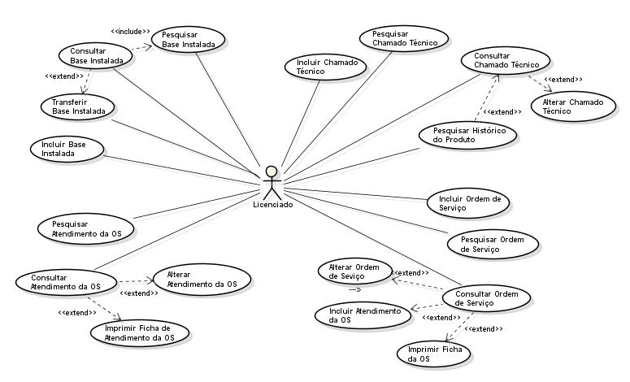

# Incluir Chamado Técnico

## Atores

Licenciado.

## Metas primárias

Registrar um chamado técnico no sistema.

## Pré-condições

Sistema servidor on-line, sistema de banco de dados on-line, licenciado autenticado no sistema.

## Pós-condições

Chamado técnico registrado no sistema.

## Fluxo principal

1. Licenciado acessa a página principal.
2. Licenciado clica em incluir um novo chamado técnico.
3. Licenciado preenche os dados do chamado técnico.
4. Licenciado registra no sistema os dados do chamado técnico.

## Fluxo alternativo

Não se aplica.

# Alterar Chamado Técnico

## Atores

Licenciado.

## Metas primárias

Alterar um chamado técnico no sistema.

## Pré-condições

Sistema servidor on-line, sistema de banco de dados on-line, licenciado autenticado no sistema e existência de um chamado técnico no sistema.

## Pós-condições

Chamado técnico alterado no sistema.

## Fluxo principal

1. Licenciado acessa a página principal.
2. Licenciado efetua a pesquisa de um chamado técnico.
3. Licenciado consulta um chamado técnico.
4. Licenciado altera os dados do chamado técnico.
5. Licenciado salva as alterações no sistema.

## Fluxo alternativo

Não se aplica.

# Incluir Atendimento da OS

## Atores

Licenciado.

## Metas primárias

Registrar um atendimento referente a um item da ordem de serviço.

## Pré-condições

Sistema servidor on-line, sistema de banco de dados on-line, licenciado autenticado no sistema e existência de um item de ordem de serviço no sistema.

## Pós-condições

Atendimento de um item da ordem de serviço incluído no sistema.

## Fluxo principal

1. Licenciado acessa a página principal.
2. Licenciado pesquisa uma ordem de serviço.
3. Licenciado consulta uma ordem de serviço.
4. Licenciado seleciona um item da ordem de serviço.
5. Licenciado inclui um atendimento referente a um item da ordem de serviço.

## Fluxo alternativo

Não se aplica.

# Pesquisar Chamado Técnico

## Atores

Licenciado.

## Metas primárias

Localizar um chamado técnico no sistema.

## Pré-condições

Sistema servidor on-line, sistema de banco de dados on-line, licenciado autenticado no sistema e existência de chamados técnicos no sistema.

## Pós-condições

Chamado técnico localizado no sistema.

## Fluxo principal

1. Licenciado acessa a página principal.
2. Licenciado informa o critério de pesquisa no sistema.
3. Licenciados obtêm os registros de chamado técnico de acordo com o resultado da pesquisa.

## Fluxo alternativo

Não se aplica.

# Transferir Base Instalada

## Atores

Licenciado.

## Metas primárias

Transferir uma base instalada para outro cliente.

## Pré-condições

Sistema servidor on-line, sistema de banco de dados on-line, licenciado autenticado no sistema e existência de base instalada no sistema.

## Pós-condições

Base instalada transferida para outro cliente no sistema.

## Fluxo principal

1. Licenciado acessa a página principal.
2. Licenciado pesquisa uma base instalada.
3. Licenciado consulta uma base instalada.
4. Licenciado seleciona um cliente.
5. Licenciado transfere a base instalada para o cliente selecionado.

## Fluxo alternativo

Não se aplica.